【巩固练习】
一.选择题
1．已知、是实数，下列命题结论正确的是（ ）
A．若＞，则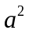＞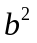 B．若＞｜｜，则＞
C．若｜｜＞，则＞ D．若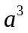＞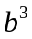，则＞
2.下列式子表示算术平方根的是 （ ）．
①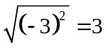 ②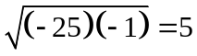 ③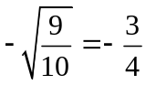
④ 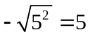 ⑤ 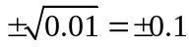 ⑥ 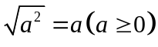
A．①②④ B．①④⑥ C．①⑤⑥ D．①②⑥
3. 下列说法正确的有（ ）
①无限小数不一定是无理数； ②无理数一定是无限小数；
③带根号的数不一定是无理数； ④不带根号的数一定是有理数.
A ①②③ B ②③④ C ①③④ D ①②④
4. 下列语句、式子中 ① 4是16的算术平方根，即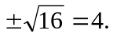②4是16的算术平方根，即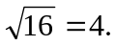③－7是49的算术平方根，即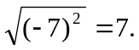④7是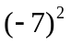的算术平方根，即其中正确的是（ ）
A. ①③ B. ②③ C. ②④ D. ①④
5. （2015•南京）估计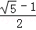介于（ ）
A．0.4与0.5之间 B．0.5与0.6之间 C．0.6与0.7之间 D．0.7与0.8之间
6.下列运算中正确的是（ ）
A.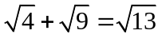 B.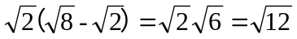
C. 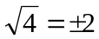 D. ∣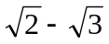∣＝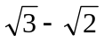
7. 已知: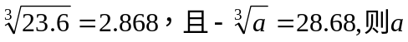＝（ ）
A.2360 B.－2360 C.23600 D.－23600
8.下列各近似数，精确到万位的是 （ ）
A. 3500 B. 4亿5千万 C. 3.5×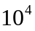 D.4×
二.填空题
9. 下列命题中正确的有 (填序号)
(1)若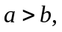那么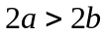; (2)两数的和大于等于这两数的差;
(3)若那么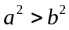; (4)若 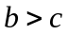则;
(5)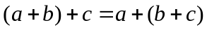
(6)一个数越大,这个数的倒数越小;
(7)有理数加有理数一定是有理数;
(8)无理数加无理数一定是无理数;
(9)无理数乘无理数一定是无理数;
10.（2015•庆阳）若﹣2x^{m﹣n}y²与3x⁴y^{2m+n}是同类项，则m﹣3n的立方根是 ．
11. 若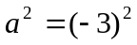，则＝ ，若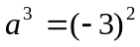，则＝ .
12. 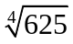＝____________；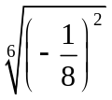＝___________.
13. 若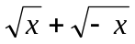有意义，则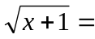________.
14. 阅读下列材料：设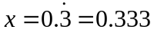…①，则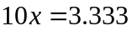…②，则由②－①得：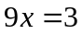，即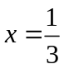.所以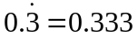…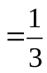.根据上述提供的方法把下列两个数化成分数.
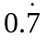＝ 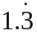＝ ；
15. 方程 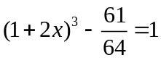的解 ＝ _________ .
16. 若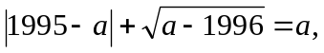则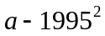的值等于_________.

三.解答题
17. （2015春•和平区期末）已知一个正数的两个平方根分别为a和2a﹣9
（1）求a的值，并求这个正数；
（2）求17﹣9a²的立方根．

18. 如图所示，已知A、B两点的坐标分别为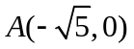，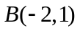．
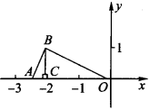
（1）求△OAB的面积和△ACB的面积（结果保留一位小数）；
（2）比较点A所表示的数与－2.4的大小．
19. 把下列无限循环小数化成分数：（1）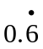 （2）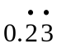 （3）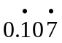
20．细心观察右图，认真分析各式，然后解答问题：
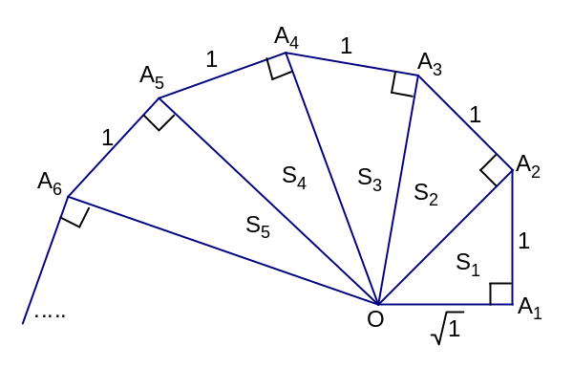

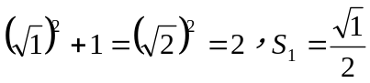； 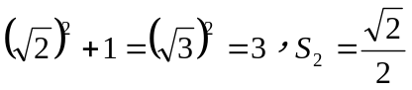；
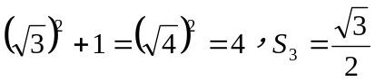； ……，……；
（1）请用含n(n为正整数)的等式表示上述变化规律；
（2）观察总结得出结论：三角形两条直角边与斜边的关系，用一句话概括为：
；
（3）利用上面的结论及规律，请作出等于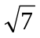的长度；
（4）你能计算出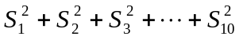的值吗？

【答案与解析】
一.选择题
1. 【答案】B；
【解析】B答案表明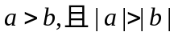，故＞.
2. 【答案】D；
【解析】算术平方根的专用记号是“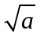”根号前没有“－”或“±”号.
3. 【答案】A；
4. 【答案】C；
【解析】算术平方根是平方根中符号为正的那个.
5.【答案】C．
【解析】∵2.235，∴﹣1≈1.235，∴≈0.617，∴介于0.6与0.7之间.
6. 【答案】D；
7. 【答案】D；
【解析】2.868向右移动1位，23.6应向右移动3位得23600，考虑到符号，＝－23600.
8. 【答案】D；
【解析】近似数的最后一位就是这个数精确到的数位.3500精确到个位；B中5在千万位上，所以精确到千万位，C中5在千位上，所以精确到千位；D中的4在万位上，所以精确到万位.
二.填空题
9. 【答案】（1），（4），（5），（7）；
10.【答案】2.
【解析】若﹣2x^{m﹣n}y²与3x⁴y^{2m+n}是同类项，∴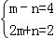，解方程得：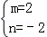．
∴m﹣3n=2﹣3×（﹣2）=8．8的立方根是2．故答案为：2．
11.【答案】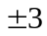；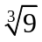；
【解析】正数的平方根有2个，实数有一个与它符号相同的立方根.
12.【答案】5；；
【解析】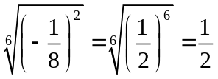.
13.【答案】1；
【解析】≥0，－≥0，得＝0，所以1.
14.【答案】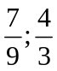；
【解析】设＝0.777……，10＝7.777……，9＝7, ＝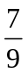.设＝1.333……，10＝13.333……，9＝12, ＝.
15.【答案】；
【解析】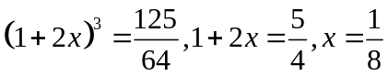.
16.【答案】1996；
【解析】由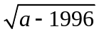得≥1996，原式＝－1995＋＝，＝1995，两边平方得＝1996.
三.解答题
17.【解析】
解：（1）由平方根的性质得，a+2a﹣9=0，
解得a=3，
∴这个正数为3²=9；
（2）当a=3时，17﹣9a²=﹣64，
∵﹣64的立方根﹣4，
∴17﹣9a²的立方根为﹣4．
18.【解析】
解：（1）∵ ，，
∴ 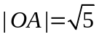，BC＝1，AC＝OA－OC＝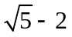．
∴ 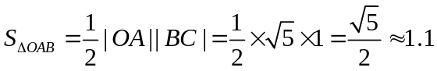．
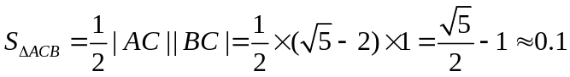．
（2）点A表示的实数为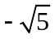，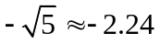．
∵ 2.24＜2.4，
∴ －2.24＞－2.4，
即 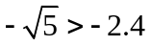
19.【解析】
解：(1) 设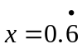 ① 则10＝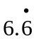 ②
②－①得 9＝6
∴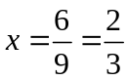，即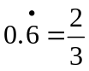
(2) 设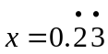 ① 则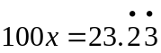 ②
②－①，得 99＝23
∴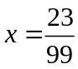，即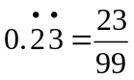.
(3) 设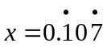 ① 则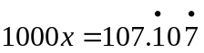 ②
②－①，得 999＝107，
∴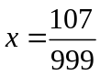，即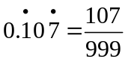.
20.【解析】
解：（1）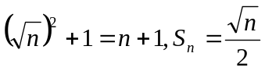．
（2）直角三角形中，两条直角边的平方和等于斜边的平方．
（3）略．
